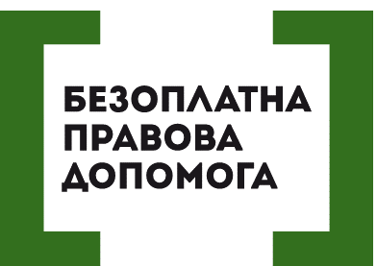
ПРЕЗИДЕНТ ПІДПИСАВ ЗАКОН ПРО ПРИЄДНАННЯ ГРОМАД ДО МІСТ ОБЛАСНОГО ЗНАЧЕННЯ
Президент України Петро Порошенко підписав Закон «Про внесення змін до Закону України «Про добровільне об’єднання територіальних громад» щодо добровільного приєднання територіальних громад сіл, селищ до територіальних громад міст республіканського Автономної Республіки Крим, обласного значення». Про це повідомляє його офіційне Інтернет-представництво.

Документ був прийнятий Верховною Радою 3 квітня.

Закон визнає такими, що є спроможними об’єднаними територіальними громадами для випадків добровільного приєднання до об’єднаної територіальної громади територіальні громади міст республіканського Автономної Республіки Крим, обласного значення, а також визначає порядок добровільного приєднання до них територіальних громад сіл та селищ.

Зокрема, документом закладаються основи вирішення низки питань, пов’язаних із розбудовою інфраструктури великих міст та можливості скористатися результатами соціально-економічних, культурних та інших проектів, які здійснюються за рахунок видаткової частини міського бюджету значної частини населення відповідних сіл та селищ, які працюють у місті і сплачують до його бюджету податки.

Від об’єднання в одну територіальну громаду виграє як місто-центр, так і села та селища, що є його «супутниками». Для мешканців останніх стануть доступними більш якісні соціальні, адміністративні, інші послуги, які надаються з місцевого бюджету. Великі міста отримують нові території для розбудови, в тому числі комфортних зелених жилих районів.
Крім того, таке об’єднання стане потужним поштовхом для розвитку приміської інфраструктури: автодоріг, транспорту тощо.

Порушують ваші права? Ви потребуєте допомоги в судах, і не маєте грошей на адвоката - звертайтеся в Богодухівський місцевий центр з надання безоплатної вторинної правової допомоги, який працює з понеділка по п'ятницю з 08-00 до 17-00, за адресою: м. Богодухів, вул. Покровська, 5. тел. (05758) 3-01-82, 3-03-25.
Єдиний телефонний номер системи безоплатної правової допомоги 0-800-213-103 (безкоштовно зі стаціонарних та мобільних телефонів).

